**МУНИЦИПАЛЬНОЕ БЮДЖЕТНОЕ ОБЩЕОБРАЗОВАТЕЛЬНОЕ УЧРЕЖДЕНИЕ «СРЕДНЯЯ ОБЩЕОБРАЗОВАТЕЛЬНАЯ ШКОЛА С.ОКТЯБРЬСКОЕ ГРОЗНЕНСКОГО МУНИЦИПАЛЬНОГО РАЙОНА»**

**ЧЕЧЕНСКОЙ РЕСПУБЛИКИ**

|  |
| --- |
| **Исх.№ телефон 8928-789-85-91** |

**Отчёт**

**о проведённых мероприятиях**

**по антикоррупционному воспитанию**

**в МБОУ «СОШ с. Октябрьское Грозненского муниципального района»**

**за 1 квартал 2017 года**

В целях формирования у учащихся гражданской позиции в отношении коррупции, ознакомления с явлениями коррупции: сутью, причинами, последствиями, воспитания ценностных установок и развития способностей, необходимых для формирования у молодых людей гражданской позиции в отношении коррупции в 1 квартале 2017 года в МБОУ «СОШ с. Октябрьское» были проведены мероприятия:

1. Учитель обществознании Исаев С. С. собрав педагогический состав, провел семинар на тему: «***Противодействие различным формам коррупции в повседневной жизни»***, обратил внимание присутствующих на то, что прежде, чем начать антикоррупционное воспитание, учителям надо выяснить для себя и объяснить детям суть коррупции как явление.
2. Исаев С. С. провел беседу с учащимися по теме антикоррупционного воспитания, на которых педагог объяснял детям суть коррупции, методы борьбы с ней, а так же значимости денег для людей.
3. На уроках обществознания, классных часах прошли кинолектории по антикоррупции. Учителя продемонстрировали видеофильм о взяточничестве, видах коррупции. Учащиеся задавали вопросы, на которые получали исчерпывающие ответы.
4. В 5 – 11 классах были проведены классные часы на тему: «***Коррупция как социальное явление***».
5. 11 марта 2017 г. прошло общешкольное родительское собрание , с включением вопроса по профилактике коррупции в образовательном учреждении « Знакомство с ФЗ № 273 « О мерах по противодействию коррупции в ОУ».
6. Беседа с детьми: «Что такое хорошо и что такое плохо». «Как благодарить за помощь», «Что такое подарок?», «Как прожить без ссор» (1-4кл) .

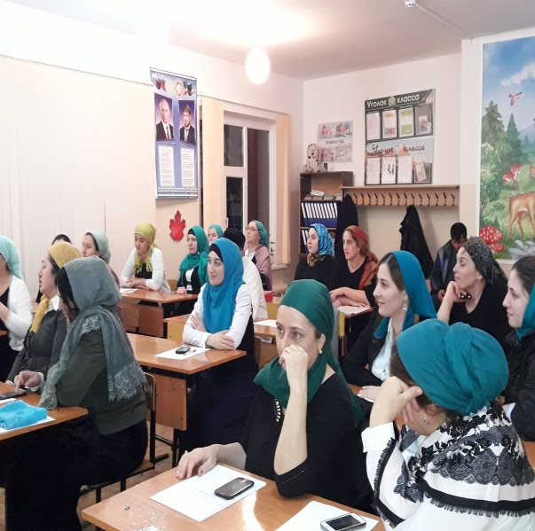 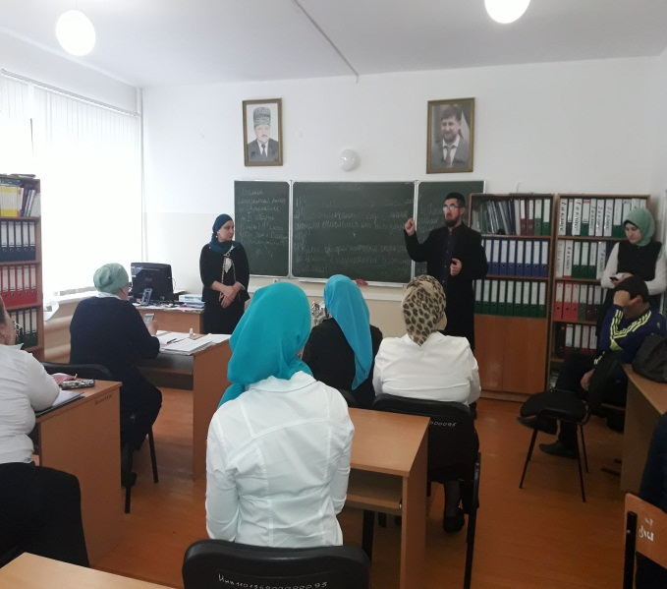

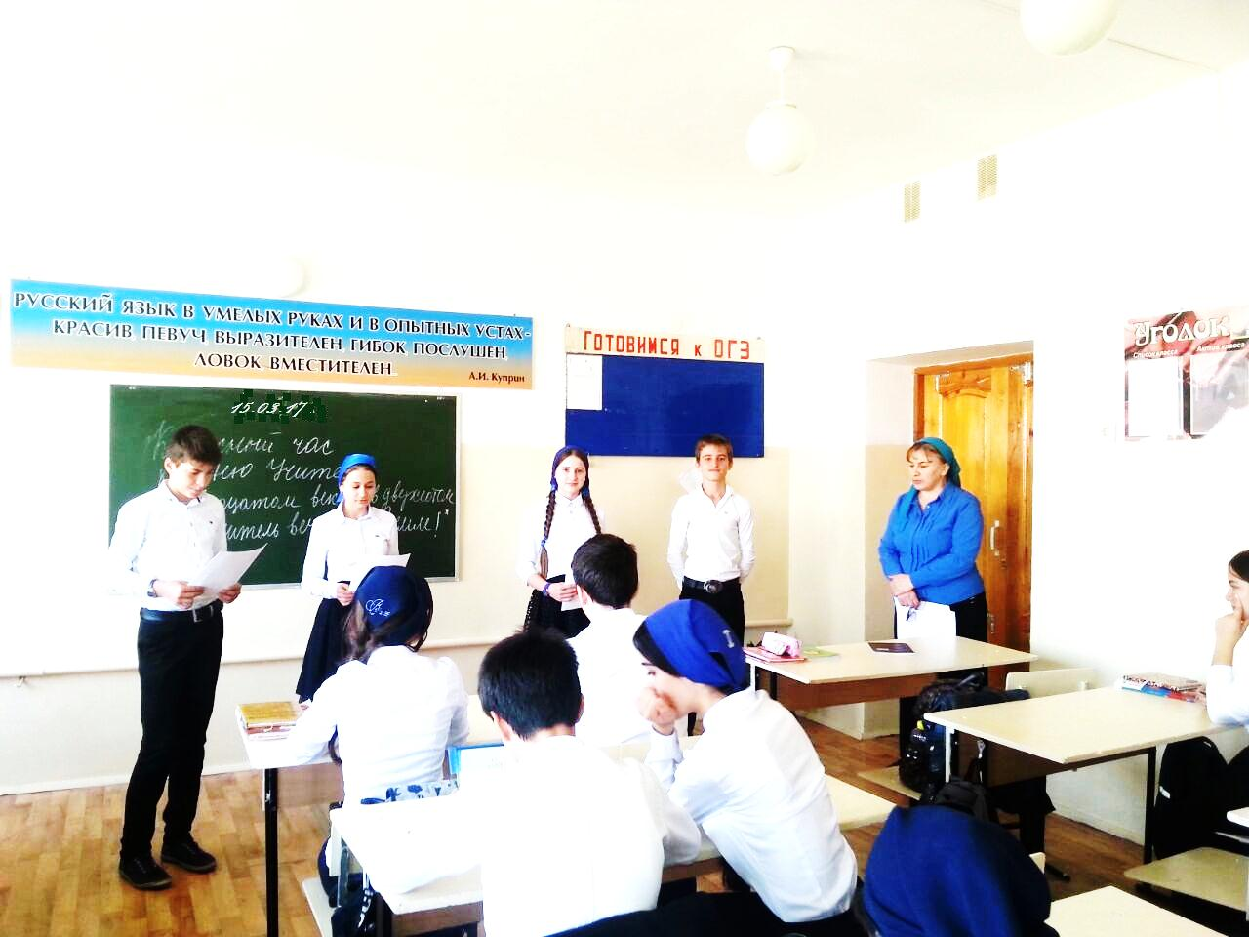 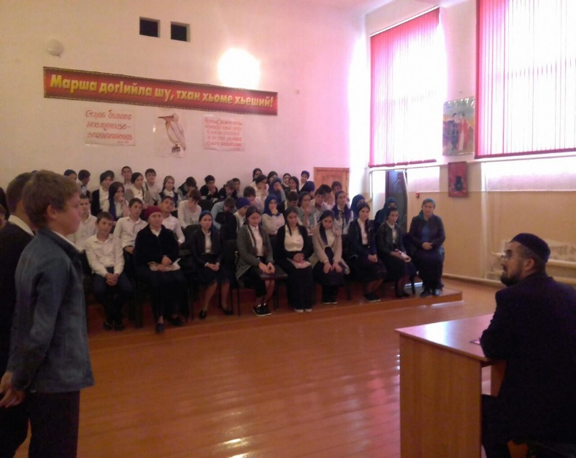

Педагог по ДНВ: /Исаев С.С./